★科研行政楼五楼办公家具采购清单
序号 | 图片 | 名称型号 | 规格尺寸  (W*D*H) | 数量 | 单位 | 材质参数 | 平面图 | 备注
501 预防科
1 | 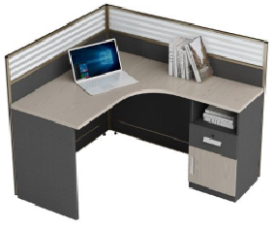 | 屏风工位 | 1400*1300*1100 | 2 | 张 | 屏风框架：采用优质铝合金型材，表面静电喷涂，经久不变色。饰面选用防火板，工艺玻璃（可做磨砂玻璃）等搭配组合。  面材：表面采用三聚氰胺浸渍胶膜纸贴面耐酸碱、耐磨性强、耐油；防火、耐高温耐变形，达到环保E1级标准。  基材：优质环保E1级刨花板，平整度高，胶合握钉力好，保证变形小、不开裂；耐火、耐污、耐酸、耐磨，台面厚度≥25mm，柜体厚度≥16mm；  封边：采用优质2.0加厚PVC封边条，封边平直、顺滑，不脱胶、翘起四周采用高强度塑胶包边。  五金件：优质国产五金件，表面做喷塑处理，安装简便，拆开重新安装无损坏。  含键盘架，主机车，拉手，锁具，桌面开一组60mm圆孔。 | 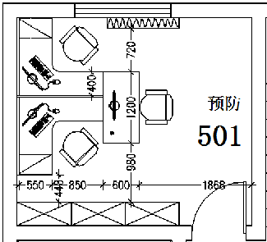 | 颜色可选
2 | 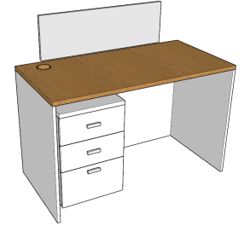 | 办公桌 | 1200*600*750 | 1 | 张 | 面材：表面采用三聚氰胺浸渍胶膜纸贴面耐酸碱、耐磨性强、耐油；防火、耐高温耐变形，达到环保E1级标准。  基材：优质环保E1级刨花板，平整度高，胶合握钉力好，保证变形小、不开裂；耐火、耐污、耐酸、耐磨台面厚度≥25mm，柜体厚度≥16mm；  封边：采用优质2.0加厚PVC封边条，封边平直、顺滑，不脱胶、翘起四周采用高强度塑胶包边。  五金件：优质国产五金件，表面做喷塑处理，安装简便，拆开重新安装无损坏。  含键盘架，主机车，活动小柜（带脚刹），拉手，锁具，桌面开一组60mm圆孔。
3 | 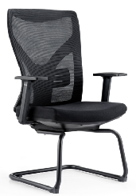 | 办公椅 | 常规 | 3 | 把 | 面料：优质网布,纹理、颜色多样，并具阻燃、耐磨性强、清洁方便等优点；  海绵：采用高密度定型海绵，椅坐密度为45KG/M3；靠背密度为40KG/M3不变形，回弹性能好，抗疲劳力强，坐感舒适。  扶手：ABS工程塑料扶手  椅架：均采用钢制一次性冲压成型。涂层：经防锈处理后静电粉末喷涂。
4 | 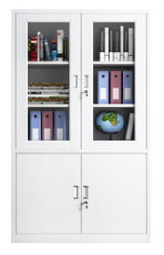 | 文件柜 | 1850*900*400mm | 3 | 组 | 1、柜体：采用厚度≥0.6一级冷轧钢板；耐酸碱腐蚀、光滑、不伤手，外形设计美观大方，是一种优质钢板，表面光滑、平整；  2、锁：采用耐用锁具；该款锁具有钥匙重复率低，制作工艺精湛，外观漂亮，互开率低于1/1000；  3、粉末：采用平面粉末静电喷涂；耐腐蚀，不易生锈，同时具有环保、抑菌、防锈、耐腐蚀、绝缘性高、附着力强、耐摩擦等技术特点。  4、柜体上半部分采用冷轧钢板边框加玻璃，里面含两层常规厚可调节层板，含拉手锁具；柜体下半部分采用冷轧钢板柜门，内部含一层常规厚可调节层板，含拉手锁具。
502 黏膜
1 | 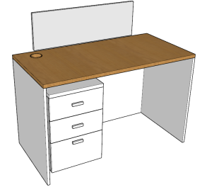 | 办公桌 | 1200*600*750 | 2 | 张 | 面材：表面采用三聚氰胺浸渍胶膜纸贴面耐酸碱、耐磨性强、耐油；防火、耐高温耐变形，达到环保E1级标准。  基材：优质环保E1级刨花板，平整度高，胶合握钉力好，保证变形小、不开裂；耐火、耐污、耐酸、耐磨台面厚度≥25mm，柜体厚度≥16mm；  封边：采用优质2.0加厚PVC封边条，封边平直、顺滑，不脱胶、翘起四周采用高强度塑胶包边。  五金件：优质国产五金件，表面做喷塑处理，安装简便，拆开重新安装无损坏。  含键盘架，主机车，活动小柜（带脚刹），拉手，锁具，桌面开一组60mm圆孔。 |  | 原需求表中文件柜3组，由于空间原因，只能放2组
2 | 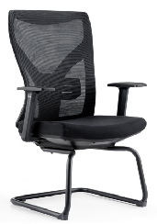 | 办公椅 | 常规 | 2 | 把 | 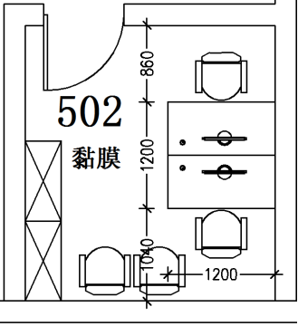  面料：优质网布,纹理、颜色多样，并具阻燃、耐磨性强、清洁方便等优点；  海绵：采用高密度定型海绵，椅坐密度为45KG/M3；靠背密度为40KG/M3不变形，回弹性能好，抗疲劳力强，坐感舒适。  扶手：ABS工程塑料扶手  椅架：均采用钢制一次性冲压成型。涂层：经防锈处理后静电粉末喷涂。
3 | 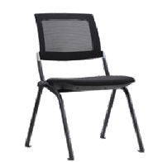 | 折叠椅 | 常规 | 2 | 把 | 面料：优质网布,纹理、颜色多样，并具阻燃、耐磨性强、清洁方便等优点；  海绵：采用高密度定型海绵，椅坐密度为45KG/M3；靠背密度为40KG/M3不变形，回弹性能好，抗疲劳力强，坐感舒适。  椅架：均采用钢制一次性冲压成型。涂层：经防锈处理后静电粉末喷涂。
4 | 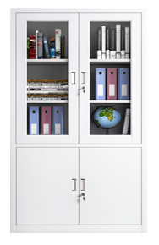 | 文件柜 | 1850*900*400mm | 2 | 组 | 1、柜体：采用厚度≥0.6一级冷轧钢板；耐酸碱腐蚀、光滑、不伤手，外形设计美观大方，是一种优质钢板，表面光滑、平整；  2、锁：采用耐用锁具；该款锁具有钥匙重复率低，制作工艺精湛，外观漂亮，互开率低于1/1000；  3、粉末：采用平面粉末静电喷涂；耐腐蚀，不易生锈，同时具有环保、抑菌、防锈、耐腐蚀、绝缘性高、附着力强、耐摩擦等技术特点。  4、柜体上半部分采用冷轧钢板边框加玻璃，里面含两层常规厚可调节层板，含拉手锁具；柜体下半部分采用冷轧钢板柜门，内部含一层常规厚可调节层板，含拉手锁具。
503 儿牙科
1 | 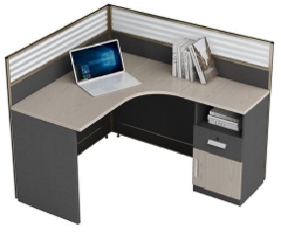 | 屏风工位 | 1400*1300*1100 | 2 | 张 | 屏风框架：采用优质铝合金型材，表面静电喷涂，经久不变色。饰面选用防火板，工艺玻璃（可做磨砂玻璃）等搭配组合。  面材：表面采用三聚氰胺浸渍胶膜纸贴面耐酸碱、耐磨性强、耐油；防火、耐高温耐变形，达到环保E1级标准。  基材：优质环保E1级刨花板，平整度高，胶合握钉力好，保证变形小、不开裂；耐火、耐污、耐酸、耐磨，台面厚度≥25mm，柜体厚度≥16mm；  封边：采用优质2.0加厚PVC封边条，封边平直、顺滑，不脱胶、翘起四周采用高强度塑胶包边。  五金件：优质国产五金件，表面做喷塑处理，安装简便，拆开重新安装无损坏。  含键盘架，主机车，拉手，锁具，桌面开一组60mm圆孔。 | 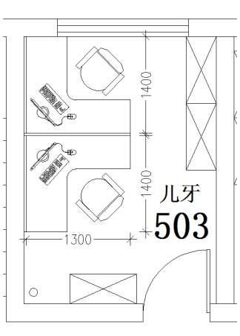 | 含主机车、键盘架
2 | 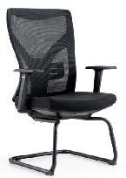 | 办公椅 | 常规 | 2 | 把 | 面料：优质网布,纹理、颜色多样，并具阻燃、耐磨性强、清洁方便等优点；  海绵：采用高密度定型海绵，椅坐密度为45KG/M3；靠背密度为40KG/M3不变形，回弹性能好，抗疲劳力强，坐感舒适。  扶手：ABS工程塑料扶手  椅架：均采用钢制一次性冲压成型。涂层：经防锈处理后静电粉末喷涂。
3 |  | 文件柜 | 1850*900*400mm | 3 | 组 | 1、柜体：采用厚度≥0.6一级冷轧钢板；耐酸碱腐蚀、光滑、不伤手，外形设计美观大方，是一种优质钢板，表面光滑、平整；  2、锁：采用耐用锁具；该款锁具有钥匙重复率低，制作工艺精湛，外观漂亮，互开率低于1/1000；  3、粉末：采用平面粉末静电喷涂；耐腐蚀，不易生锈，同时具有环保、抑菌、防锈、耐腐蚀、绝缘性高、附着力强、耐摩擦等技术特点。  4、柜体上半部分采用冷轧钢板边框加玻璃，里面含两层常规厚可调节层板，含拉手锁具；柜体下半部分采用冷轧钢板柜门，内部含一层常规厚可调节层板，含拉手锁具。
505 种植科
1 |  | 屏风工位 | 1400*1300*1100 | 2 | 张 | 屏风框架：采用优质铝合金型材，表面静电喷涂，经久不变色。饰面选用防火板，工艺玻璃（可做磨砂玻璃）等搭配组合。  面材：表面采用三聚氰胺浸渍胶膜纸贴面耐酸碱、耐磨性强、耐油；防火、耐高温耐变形，达到环保E1级标准。  基材：优质环保E1级刨花板，平整度高，胶合握钉力好，保证变形小、不开裂；耐火、耐污、耐酸、耐磨，台面厚度≥25mm，柜体厚度≥16mm；  封边：采用优质2.0加厚PVC封边条，封边平直、顺滑，不脱胶、翘起四周采用高强度塑胶包边。  五金件：优质国产五金件，表面做喷塑处理，安装简便，拆开重新安装无损坏。  含键盘架，主机车，拉手，锁具，桌面开一组60mm圆孔。 | 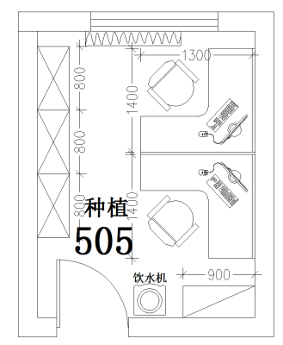
2 | 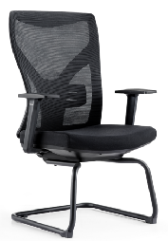 | 办公椅 | 常规 | 2 | 把 | 面料：优质网布,纹理、颜色多样，并具阻燃、耐磨性强、清洁方便等优点；  海绵：采用高密度定型海绵，椅坐密度为45KG/M3；靠背密度为40KG/M3不变形，回弹性能好，抗疲劳力强，坐感舒适。  扶手：ABS工程塑料扶手  椅架：均采用钢制一次性冲压成型。涂层：经防锈处理后静电粉末喷涂。
3 | 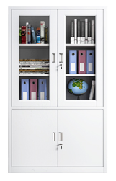 | 文件柜 | 1850*800*400mm | 3 | 组 | 1、柜体：采用厚度≥0.6一级冷轧钢板；耐酸碱腐蚀、光滑、不伤手，外形设计美观大方，是一种优质钢板，表面光滑、平整；  2、锁：采用耐用锁具；该款锁具有钥匙重复率低，制作工艺精湛，外观漂亮，互开率低于1/1000；  3、粉末：采用平面粉末静电喷涂；耐腐蚀，不易生锈，同时具有环保、抑菌、防锈、耐腐蚀、绝缘性高、附着力强、耐摩擦等技术特点。  4、柜体上半部分采用冷轧钢板边框加玻璃，里面含两层常规厚可调节层板，含拉手锁具；柜体下半部分采用冷轧钢板柜门，内部含一层常规厚可调节层板，含拉手锁具。
4 | 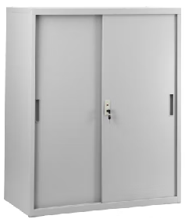 | 矮柜（推拉门） | 900*400*1090 | 1 | 组 | 1、柜体：采用厚度≥0.6一级冷轧钢板；耐酸碱腐蚀、光滑、不伤手，外形设计美观大方，是一种优质钢板，表面光滑、平整；  2、锁：采用耐用锁具；该款锁具有钥匙重复率低，制作工艺精湛，外观漂亮，互开率低于1/1000；  3、粉末：采用平面粉末静电喷涂；耐腐蚀，不易生锈，同时具有环保、抑菌、防锈、耐腐蚀、绝缘性高、附着力强、耐摩擦等技术特点。  4、内部含一层常规厚可调节层板，含拉手锁具，推拉门。
509 生物科
1 | 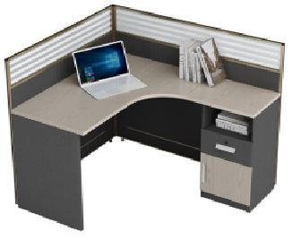 | 屏风工位 | 1400*1400*1100 | 6 | 张 | 屏风框架：采用优质铝合金型材，表面静电喷涂，经久不变色。饰面选用防火板，工艺玻璃（可做磨砂玻璃）等搭配组合。  面材：表面采用三聚氰胺浸渍胶膜纸贴面耐酸碱、耐磨性强、耐油；防火、耐高温耐变形，达到环保E1级标准。  基材：优质环保E1级刨花板，平整度高，胶合握钉力好，保证变形小、不开裂；耐火、耐污、耐酸、耐磨，台面厚度≥25mm，柜体厚度≥16mm；  封边：采用优质2.0加厚PVC封边条，封边平直、顺滑，不脱胶、翘起四周采用高强度塑胶包边。  五金件：优质国产五金件，表面做喷塑处理，安装简便，拆开重新安装无损坏。  含键盘架，主机车，拉手，锁具，桌面开一组60mm圆孔。
2 | 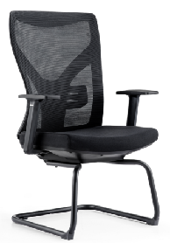 | 办公椅 | 常规 | 10 | 把 | 面料：优质网布,纹理、颜色多样，并具阻燃、耐磨性强、清洁方便等优点；  海绵：采用高密度定型海绵，椅坐密度为45KG/M3；靠背密度为40KG/M3不变形，回弹性能好，抗疲劳力强，坐感舒适。  扶手：ABS工程塑料扶手  椅架：均采用钢制一次性冲压成型。涂层：经防锈处理后静电粉末喷涂。
3 | 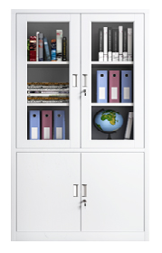 | 文件柜 | 1850*900*400mm | 6 | 组 | 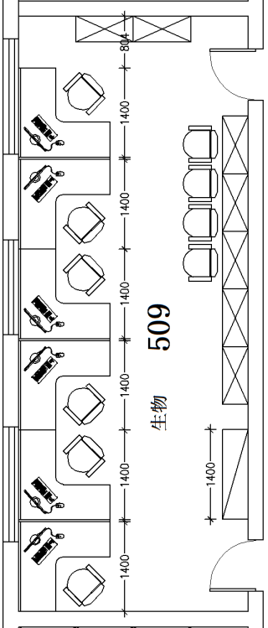  1、柜体：采用厚度≥0.6一级冷轧钢板；耐酸碱腐蚀、光滑、不伤手，外形设计美观大方，是一种优质钢板，表面光滑、平整；  2、锁：采用耐用锁具；该款锁具有钥匙重复率低，制作工艺精湛，外观漂亮，互开率低于1/1000；  3、粉末：采用平面粉末静电喷涂；耐腐蚀，不易生锈，同时具有环保、抑菌、防锈、耐腐蚀、绝缘性高、附着力强、耐摩擦等技术特点。  4、柜体上半部分采用冷轧钢板边框加玻璃，里面含两层常规厚可调节层板，含拉手锁具；柜体下半部分采用冷轧钢板柜门，内部含一层常规厚可调节层板，含拉手锁具。
4 | 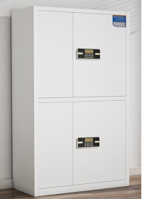 | 保密柜 | 1850*900*430mm | 1 | 组 | 1、柜体：采用厚度≥1.0mm一级冷轧钢板；耐酸碱腐蚀、光滑、不伤手，外形设计美观大方，是一种优质钢板，表面光滑、平整；  2、锁：采用密码锁具；该款锁具有钥匙重复率低，制作工艺精湛，外观漂亮，互开率低于1/1000；  3、粉末：采用平面粉末静电喷涂；耐腐蚀，不易生锈，同时具有环保、抑菌、防锈、耐腐蚀、绝缘性高、附着力强、耐摩擦等技术特点。
5 | 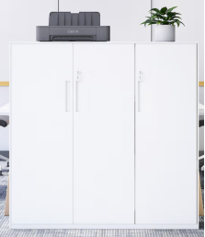 | 边柜 | 1400*400*800 | 1 | 组 | 1、柜体：采用厚度≥0.6一级冷轧钢板；耐酸碱腐蚀、光滑、不伤手，外形设计美观大方，是一种优质钢板，表面光滑、平整；  2、锁：采用耐用锁具；该款锁具有钥匙重复率低，制作工艺精湛，外观漂亮，互开率低于1/1000；  3、粉末：采用平面粉末静电喷涂；耐腐蚀，不易生锈，同时具有环保、抑菌、防锈、耐腐蚀、绝缘性高、附着力强、耐摩擦等技术特点。  4、柜体内含一层常规厚可调节层板，含拉手锁具。
510 牙体科
1 | 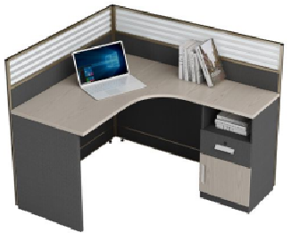 | 屏风工位 | 1400*1300*1100 | 3 | 张 | 屏风框架：采用优质铝合金型材，表面静电喷涂，经久不变色。饰面选用防火板搭配组合。  面材：表面采用三聚氰胺浸渍胶膜纸贴面耐酸碱、耐磨性强、耐油；防火、耐高温耐变形，达到环保E1级标准。  基材：优质环保E1级刨花板，平整度高，胶合握钉力好，保证变形小、不开裂；耐火、耐污、耐酸、耐磨，台面厚度≥25mm，柜体厚度≥16mm；  封边：采用优质2.0加厚PVC封边条，封边平直、顺滑，不脱胶、翘起四周采用高强度塑胶包边。  五金件：优质国产五金件，表面做喷塑处理，安装简便，拆开重新安装无损坏。  含键盘架，主机车，拉手，锁具，桌面开一组60mm圆孔。  备注：外加平台柜 | 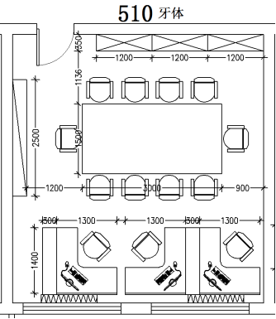
2 |  | 办公椅 | 常规 | 13 | 把 | 面料：优质网布,纹理、颜色多样，并具阻燃、耐磨性强、清洁方便等优点；  海绵：采用高密度定型海绵，椅坐密度为45KG/M3；靠背密度为40KG/M3不变形，回弹性能好，抗疲劳力强，坐感舒适。  扶手：ABS工程塑料扶手  椅架：均采用钢制一次性冲压成型。涂层：经防锈处理后静电粉末喷涂。
3 | 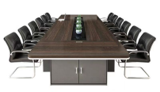 | 会议桌 | 3000*1500*750 | 1 | 张 | 面材：表面采用三聚氰胺浸渍胶膜纸贴面耐酸碱、耐磨性强、耐油；防火、耐高温耐变形，达到环保E1级标准。  基材：优质环保E1级刨花板，平整度高，胶合握钉力好，保证变形小、不开裂；耐火、耐污、耐酸、耐磨台面厚度≥25mm，柜体厚度≥16mm；  封边：采用优质2.0加厚PVC封边条，封边平直、顺滑，不脱胶、翘起四周采用高强度塑胶包边。  五金件：优质国产五金件，表面做喷塑处理，安装简便，拆开重新安装无损坏。
4 | 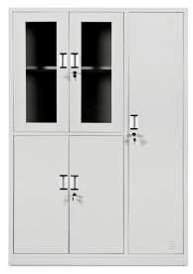 | 文件柜 | 1850*1200*420mm | 2 | 组 | 1、柜体：采用厚度≥0.6一级冷轧钢板；耐酸碱腐蚀、光滑、不伤手，外形设计美观大方，是一种优质钢板，表面光滑、平整；  2、锁：采用耐用锁具；该款锁具有钥匙重复率低，制作工艺精湛，外观漂亮，互开率低于1/1000；  3、粉末：采用平面粉末静电喷涂；耐腐蚀，不易生锈，同时具有环保、抑菌、防锈、耐腐蚀、绝缘性高、附着力强、耐摩擦等技术特点。  柜体上半部分采用边框加玻璃，里面含两层层板，含拉手锁具；柜体下半部分采用板式柜门，内部含一层层板，含拉手锁具；柜体右侧为衣柜，内含挂衣钩，含拉手锁具。
5 | 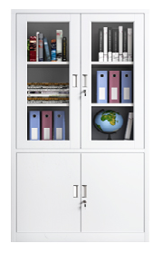 | 文件柜 | 1850*1200*420mm | 1 | 组 | 1、柜体：采用厚度≥0.6一级冷轧钢板；耐酸碱腐蚀、光滑、不伤手，外形设计美观大方，是一种优质钢板，表面光滑、平整；  2、锁：采用耐用锁具；该款锁具有钥匙重复率低，制作工艺精湛，外观漂亮，互开率低于1/1000；  3、粉末：采用平面粉末静电喷涂；耐腐蚀，不易生锈，同时具有环保、抑菌、防锈、耐腐蚀、绝缘性高、附着力强、耐摩擦等技术特点。  4、柜体上半部分采用冷轧钢板边框加玻璃，里面含两层常规厚可调节层板，含拉手锁具；柜体下半部分采用冷轧钢板柜门，内部含一层常规厚可调节层板，含拉手锁具。
6 | 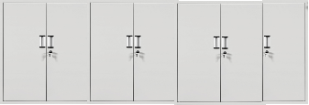 | 边柜 | 350*300*750 | 6 | 组 | 1.柜体：采用厚度≥0.6一级冷轧钢板；耐酸碱腐蚀、光滑、不伤手，外形设计美观大方，是一种优质钢板，表面光滑、平整；  2、锁：采用耐用锁具；该款锁具有钥匙重复率低，制作工艺精湛，外观漂亮，互开率低于1/1000；  3、粉末：采用平面粉末静电喷涂；耐腐蚀，不易生锈，同时具有环保、抑菌、防锈、耐腐蚀、绝缘性高、附着力强、耐摩擦等技术特点。
6 |  | 边柜 | 400*300*750 | 1 | 组 | 1.柜体：采用厚度≥0.6一级冷轧钢板；耐酸碱腐蚀、光滑、不伤手，外形设计美观大方，是一种优质钢板，表面光滑、平整；  2、锁：采用耐用锁具；该款锁具有钥匙重复率低，制作工艺精湛，外观漂亮，互开率低于1/1000；  3、粉末：采用平面粉末静电喷涂；耐腐蚀，不易生锈，同时具有环保、抑菌、防锈、耐腐蚀、绝缘性高、附着力强、耐摩擦等技术特点。
512 牙周科
1 | 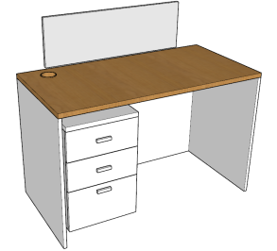 | 办公桌 | 1700*750*750 | 3 | 张 | 面材：表面采用三聚氰胺浸渍胶膜纸贴面耐酸碱、耐磨性强、耐油；防火、耐高温耐变形，达到环保E1级标准。  基材：优质环保E1级刨花板，平整度高，胶合握钉力好，保证变形小、不开裂；耐火、耐污、耐酸、耐磨台面厚度≥25mm，柜体厚度≥16mm；  封边：采用优质2.0加厚PVC封边条，封边平直、顺滑，不脱胶、翘起四周采用高强度塑胶包边。  五金件：优质国产五金件，表面做喷塑处理，安装简便，拆开重新安装无损坏。  含键盘架，主机车，活动小柜（带脚刹），拉手，锁具，桌面开一组60mm圆孔。
2 | 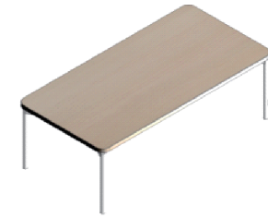 | 资料桌 | 1200*400*750 | 1 | 张 | 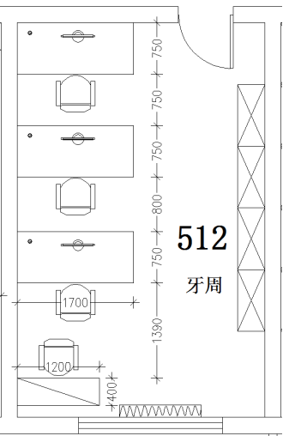  面材：表面采用三聚氰胺浸渍胶膜纸贴面耐酸碱、耐磨性强、耐油；防火、耐高温耐变形，达到环保E1级标准。  基材：优质环保E1级刨花板，平整度高，胶合握钉力好，保证变形小、不开裂；耐火、耐污、耐酸、耐磨，台面厚度≥25mm；  封边：采用优质2.0加厚PVC封边条，封边平直、顺滑，不脱胶、翘起四周采用高强度塑胶包边。  金属框架部分，基材：采用宝钢优质钢板专用模具、碳钢折弯成型或一次性成型，表面静电粉末喷涂；  五金件：优质国产五金件，表面做喷塑处理，安装简便，拆开重新安装无损坏。
3 | 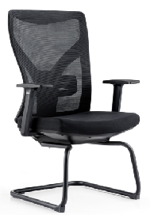 | 办公椅 | 常规 | 4 | 把 | 面料：优质网布,纹理、颜色多样，并具阻燃、耐磨性强、清洁方便等优点；  海绵：采用高密度定型海绵，椅坐密度为45KG/M3；靠背密度为40KG/M3不变形，回弹性能好，抗疲劳力强，坐感舒适。  扶手：ABS工程塑料扶手  椅架：均采用钢制一次性冲压成型。涂层：经防锈处理后静电粉末喷涂。
4 |  | 文件柜 | 1850*900*400mm | 4 | 组 | 1、柜体：采用厚度≥0.6一级冷轧钢板；耐酸碱腐蚀、光滑、不伤手，外形设计美观大方，是一种优质钢板，表面光滑、平整；  2、锁：采用耐用锁具；该款锁具有钥匙重复率低，制作工艺精湛，外观漂亮，互开率低于1/1000；  3、粉末：采用平面粉末静电喷涂；耐腐蚀，不易生锈，同时具有环保、抑菌、防锈、耐腐蚀、绝缘性高、附着力强、耐摩擦等技术特点。  4、柜体上半部分采用冷轧钢板边框加玻璃，里面含两层常规厚可调节层板，含拉手锁具；柜体下半部分采用冷轧钢板柜门，内部含一层常规厚可调节层板，含拉手锁具。 |  | 办公室4个，公共资料室3个
514 材料
1 |  | 屏风工位 | 1400*1400*1100 | 4 | 张 | 屏风框架：采用优质铝合金型材，表面静电喷涂，经久不变色。饰面选用防火板，工艺玻璃（可做磨砂玻璃）等搭配组合。  面材：表面采用三聚氰胺浸渍胶膜纸贴面耐酸碱、耐磨性强、耐油；防火、耐高温耐变形，达到环保E1级标准。  基材：优质环保E1级刨花板，平整度高，胶合握钉力好，保证变形小、不开裂；耐火、耐污、耐酸、耐磨，台面厚度≥25mm，柜体厚度≥16mm；  封边：采用优质2.0加厚PVC封边条，封边平直、顺滑，不脱胶、翘起四周采用高强度塑胶包边。  五金件：优质国产五金件，表面做喷塑处理，安装简便，拆开重新安装无损坏。  含键盘架，主机车，拉手，锁具，桌面开一组60mm圆孔。 | 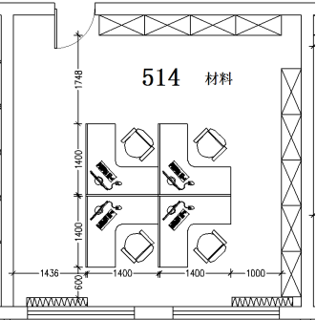
2 |  | 办公椅 | 常规 | 4 | 把 | 面料：优质网布,纹理、颜色多样，并具阻燃、耐磨性强、清洁方便等优点；  海绵：采用高密度定型海绵，椅坐密度为45KG/M3；靠背密度为40KG/M3不变形，回弹性能好，抗疲劳力强，坐感舒适。  扶手：ABS工程塑料扶手  椅架：均采用钢制一次性冲压成型。涂层：经防锈处理后静电粉末喷涂。
3 | 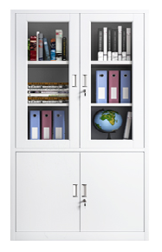 | 文件柜 | 1850*900*400mm | 9 | 组 | 1、柜体：采用厚度≥0.6一级冷轧钢板；耐酸碱腐蚀、光滑、不伤手，外形设计美观大方，是一种优质钢板，表面光滑、平整；  2、锁：采用耐用锁具；该款锁具有钥匙重复率低，制作工艺精湛，外观漂亮，互开率低于1/1000；  3、粉末：采用平面粉末静电喷涂；耐腐蚀，不易生锈，同时具有环保、抑菌、防锈、耐腐蚀、绝缘性高、附着力强、耐摩擦等技术特点。  4、柜体上半部分采用冷轧钢板边框加玻璃，里面含两层常规厚可调节层板，含拉手锁具；柜体下半部分采用冷轧钢板柜门，内部含一层常规厚可调节层板，含拉手锁具。
516 修复科
1 |  | 屏风工位 | 1400*1400*1100 | 2 | 张 | 屏风框架：采用优质铝合金型材，表面静电喷涂，经久不变色。饰面选用防火板，工艺玻璃（可做磨砂玻璃）等搭配组合。  面材：表面采用三聚氰胺浸渍胶膜纸贴面耐酸碱、耐磨性强、耐油；防火、耐高温耐变形，达到环保E1级标准。  基材：优质环保E1级刨花板，平整度高，胶合握钉力好，保证变形小、不开裂；耐火、耐污、耐酸、耐磨，台面厚度≥25mm，柜体厚度≥16mm；  封边：采用优质2.0加厚PVC封边条，封边平直、顺滑，不脱胶、翘起四周采用高强度塑胶包边。  五金件：优质国产五金件，表面做喷塑处理，安装简便，拆开重新安装无损坏。  含键盘架，主机车，拉手，锁具，桌面开一组60mm圆孔。 | 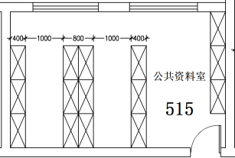  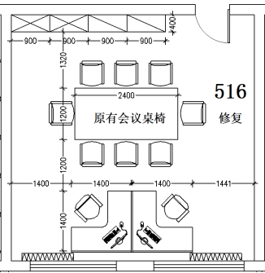
2 |  | 办公椅 | 常规 | 2 | 把 | 面料：优质网布,纹理、颜色多样，并具阻燃、耐磨性强、清洁方便等优点；  海绵：采用高密度定型海绵，椅坐密度为45KG/M3；靠背密度为40KG/M3不变形，回弹性能好，抗疲劳力强，坐感舒适。  扶手：ABS工程塑料扶手  椅架：均采用钢制一次性冲压成型。涂层：经防锈处理后静电粉末喷涂。
3 | 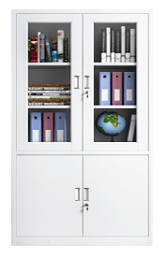 | 文件柜 | 1850*900*400mm | 13 | 组 | 1、柜体：采用厚度≥0.6一级冷轧钢板；耐酸碱腐蚀、光滑、不伤手，外形设计美观大方，是一种优质钢板，表面光滑、平整；  2、锁：采用耐用锁具；该款锁具有钥匙重复率低，制作工艺精湛，外观漂亮，互开率低于1/1000；  3、粉末：采用平面粉末静电喷涂；耐腐蚀，不易生锈，同时具有环保、抑菌、防锈、耐腐蚀、绝缘性高、附着力强、耐摩擦等技术特点。  4、柜体上半部分采用冷轧钢板边框加玻璃，里面含两层常规厚可调节层板，含拉手锁具；柜体下半部分采用冷轧钢板柜门，内部含一层常规厚可调节层板，含拉手锁具。
4 |  | 保密柜 | 1850*900*430mm | 1 | 组 | 1、柜体：采用厚度≥1.0mm一级冷轧钢板；耐酸碱腐蚀、光滑、不伤手，外形设计美观大方，是一种优质钢板，表面光滑、平整；  2、锁：采用密码锁；该款锁具有钥匙重复率低，制作工艺精湛，外观漂亮，互开率低于1/1000；  3、粉末：采用平面粉末静电喷涂；耐腐蚀，不易生锈，同时具有环保、抑菌、防锈、耐腐蚀、绝缘性高、附着力强、耐摩擦等技术特点。
5 | 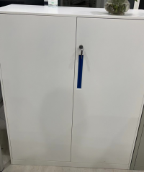 | 边柜 | 1100*900*400 | 2 | 组 | 1、柜体：采用厚度≥0.6一级冷轧钢板；耐酸碱腐蚀、光滑、不伤手，外形设计美观大方，是一种优质钢板，表面光滑、平整；  2、锁：采用耐用锁具；该款锁具有钥匙重复率低，制作工艺精湛，外观漂亮，互开率低于1/1000；  3、粉末：采用平面粉末静电喷涂；耐腐蚀，不易生锈，同时具有环保、抑菌、防锈、耐腐蚀、绝缘性高、附着力强、耐摩擦等技术特点。  4、柜体内含一层常规厚可调节层板，含拉手锁具。
518 正畸科
1 |  | 办公桌 | 1400*700*750 | 3 | 张 | 面材：表面采用三聚氰胺浸渍胶膜纸贴面耐酸碱、耐磨性强、耐油；防火、耐高温耐变形，达到环保E1级标准。  基材：优质环保E1级刨花板，平整度高，胶合握钉力好，保证变形小、不开裂；耐火、耐污、耐酸、耐磨台面厚度≥25mm，柜体厚度≥16mm；  封边：采用优质2.0加厚PVC封边条，封边平直、顺滑，不脱胶、翘起四周采用高强度塑胶包边。  五金件：优质国产五金件，表面做喷塑处理，安装简便，拆开重新安装无损坏。  含键盘架，主机车，活动小柜（带脚刹），拉手，锁具，桌面开一组60mm圆孔。
2 | 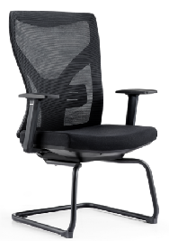 | 办公椅 | 常规 | 3 | 把 | 面料：优质网布,纹理、颜色多样，并具阻燃、耐磨性强、清洁方便等优点；  海绵：采用高密度定型海绵，椅坐密度为45KG/M3；靠背密度为40KG/M3不变形，回弹性能好，抗疲劳力强，坐感舒适。  扶手：ABS工程塑料扶手  椅架：均采用钢制一次性冲压成型。涂层：经防锈处理后静电粉末喷涂。
3 | 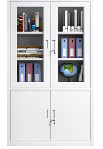 | 文件柜 | 900*400*2500 | 2 | 组 | 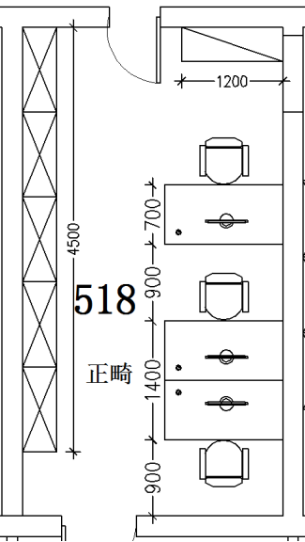  1、柜体：采用厚度≥0.6一级冷轧钢板；耐酸碱腐蚀、光滑、不伤手，外形设计美观大方，是一种优质钢板，表面光滑、平整；  2、锁：采用耐用锁具；该款锁具有钥匙重复率低，制作工艺精湛，外观漂亮，互开率低于1/1000；  3、粉末：采用平面粉末静电喷涂；耐腐蚀，不易生锈，同时具有环保、抑菌、防锈、耐腐蚀、绝缘性高、附着力强、耐摩擦等技术特点。  4、柜体中间部分采用冷轧钢板边框加玻璃，里面含两层常规厚可调节层板，含拉手锁具；柜体下半部分及上方柜体采用冷轧钢板柜门，内部含一层常规厚可调节层板，含拉手锁具。
4 | 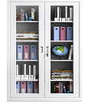 | 文件柜 | 900*400*2500 | 3 | 组 | 1、柜体：采用厚度≥0.6一级冷轧钢板；耐酸碱腐蚀、光滑、不伤手，外形设计美观大方，是一种优质钢板，表面光滑、平整；  2、锁：采用耐用锁具；该款锁具有钥匙重复率低，制作工艺精湛，外观漂亮，互开率低于1/1000；  3、粉末：采用平面粉末静电喷涂；耐腐蚀，不易生锈，同时具有环保、抑菌、防锈、耐腐蚀、绝缘性高、附着力强、耐摩擦等技术特点。  4、柜体上半部分采用冷轧钢板柜门，内部含一层常规厚可调节层板，含拉手锁具。柜体下半部分采用冷轧钢板边框加玻璃，里面含四层常规厚可调节层板，含拉手锁具；
5 | 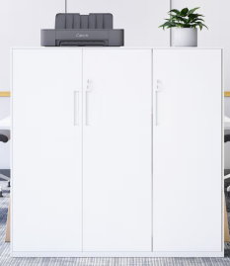 | 边柜 | 1200*400*800 | 1 | 组 | 1、柜体：采用厚度≥0.6一级冷轧钢板；耐酸碱腐蚀、光滑、不伤手，外形设计美观大方，是一种优质钢板，表面光滑、平整；  2、锁：采用耐用锁具；该款锁具有钥匙重复率低，制作工艺精湛，外观漂亮，互开率低于1/1000；  3、粉末：采用平面粉末静电喷涂；耐腐蚀，不易生锈，同时具有环保、抑菌、防锈、耐腐蚀、绝缘性高、附着力强、耐摩擦等技术特点。  4、柜体内含一层常规厚可调节层板，含拉手锁具。
520 颌外科
1 | 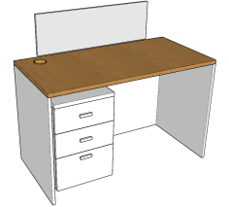 | 办公桌 | 1200*600*750 | 6 | 张 | 面材：表面采用三聚氰胺浸渍胶膜纸贴面耐酸碱、耐磨性强、耐油；防火、耐高温耐变形，达到环保E1级标准。  基材：优质环保E1级刨花板，平整度高，胶合握钉力好，保证变形小、不开裂；耐火、耐污、耐酸、耐磨台面厚度≥25mm，柜体厚度≥16mm；  封边：采用优质2.0加厚PVC封边条，封边平直、顺滑，不脱胶、翘起四周采用高强度塑胶包边。  五金件：优质国产五金件，表面做喷塑处理，安装简便，拆开重新安装无损坏。  含键盘架，主机车，活动小柜（带脚刹），拉手，锁具，桌面开一组60mm圆孔。
2 |  | 办公椅 | 常规 | 6 | 把 | 面料：优质网布,纹理、颜色多样，并具阻燃、耐磨性强、清洁方便等优点；  海绵：采用高密度定型海绵，椅坐密度为45KG/M3；靠背密度为40KG/M3不变形，回弹性能好，抗疲劳力强，坐感舒适。  扶手：ABS工程塑料扶手  椅架：均采用钢制一次性冲压成型。涂层：经防锈处理后静电粉末喷涂。
3 | 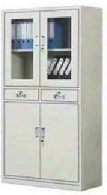 | 中二斗器 | 1850*900*400 | 1 | 组 | 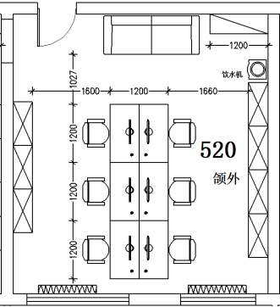  1、柜体：采用厚度≥0.6一级冷轧钢板；耐酸碱腐蚀、光滑、不伤手，外形设计美观大方，是一种优质钢板，表面光滑、平整；  2、锁：采用耐用锁具；该款锁具有钥匙重复率低，制作工艺精湛，外观漂亮，互开率低于1/1000；  3、粉末：采用平面粉末静电喷涂；耐腐蚀，不易生锈，同时具有环保、抑菌、防锈、耐腐蚀、绝缘性高、附着力强、耐摩擦等技术特点。  4、柜体上半部分采用冷轧钢板边框加玻璃，里面含一层常规厚可调节层板，含拉手锁具；柜体下半部分采用冷轧钢板柜门，内部含一层常规厚可调节层板，含拉手锁具；柜体中间为两组抽屉，含拉手锁具。
4 | 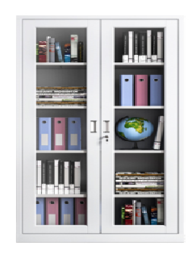 | 文件柜 | 1850*900*400mm | 4 | 组 | 1、柜体：采用厚度≥0.6一级冷轧钢板；耐酸碱腐蚀、光滑、不伤手，外形设计美观大方，是一种优质钢板，表面光滑、平整；  2、锁：采用耐用锁具；该款锁具有钥匙重复率低，制作工艺精湛，外观漂亮，互开率低于1/1000；  3、粉末：采用平面粉末静电喷涂；耐腐蚀，不易生锈，同时具有环保、抑菌、防锈、耐腐蚀、绝缘性高、附着力强、耐摩擦等技术特点。  4、柜体采用冷轧钢板边框加玻璃，里面含四层常规厚可调节层板，含拉手锁具。
5 | 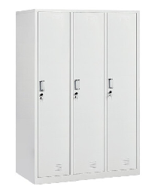 | 三门更衣 | 1850*900*500 | 2 | 组 | 1、柜体：采用厚度≥0.6一级冷轧钢板；耐酸碱腐蚀、光滑、不伤手，外形设计美观大方，是一种优质钢板，表面光滑、平整；  2、锁：采用耐用锁具；该款锁具有钥匙重复率低，制作工艺精湛，外观漂亮，互开率低于1/1000；  3、粉末：采用平面粉末静电喷涂；耐腐蚀，不易生锈，同时具有环保、抑菌、防锈、耐腐蚀、绝缘性高、附着力强、耐摩擦等技术特点。  4、含拉手锁具。
6 |  | 边柜 | 1200*400*800 | 1 | 组 | 1、柜体：采用厚度≥0.6一级冷轧钢板；耐酸碱腐蚀、光滑、不伤手，外形设计美观大方，是一种优质钢板，表面光滑、平整；  2、锁：采用耐用锁具；该款锁具有钥匙重复率低，制作工艺精湛，外观漂亮，互开率低于1/1000；  3、粉末：采用平面粉末静电喷涂；耐腐蚀，不易生锈，同时具有环保、抑菌、防锈、耐腐蚀、绝缘性高、附着力强、耐摩擦等技术特点。  4、柜体内含一层常规厚可调节层板，含拉手锁具。
7 | 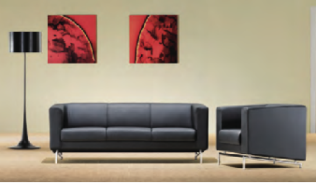 | 沙发 | 3人位 | 1 | 组 | 框架：采用宝钢优质钢板专用模具、碳钢折弯成型或一次性成型，表面静电粉末喷涂，  泡棉：选用高高密度定型海绵，椅坐密度为45KG/M3；靠背密度为40KG/M3不变形，回弹性能好，抗疲劳力强，坐感舒适。弹簧为45mm蛇形弹簧。  表面：坐垫及行靠背均采用优质牛皮，纹理清晰，柔软透气，耐磨防刮，弹性优质。表面缝纫因外形饱满、圆滑一致、缝纫线均匀一致，经纬线平直，无明显浮线跳针
资料室
1 |  | 办公桌 | 1200*600*750 | 1 | 张 | 面材：表面采用三聚氰胺浸渍胶膜纸贴面耐酸碱、耐磨性强、耐油；防火、耐高温耐变形，达到环保E1级标准。  基材：优质环保E1级刨花板，平整度高，胶合握钉力好，保证变形小、不开裂；耐火、耐污、耐酸、耐磨台面厚度≥25mm，柜体厚度≥16mm；  封边：采用优质2.0加厚PVC封边条，封边平直、顺滑，不脱胶、翘起四周采用高强度塑胶包边。  五金件：优质国产五金件，表面做喷塑处理，安装简便，拆开重新安装无损坏。  含键盘架，主机车，活动小柜（带脚刹），拉手，锁具，桌面开一组60mm圆孔。 | 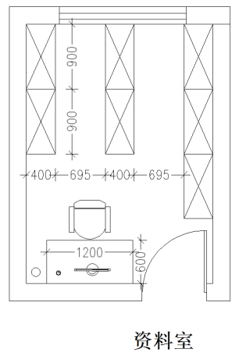
2 |  | 办公椅 | 常规 | 1 | 把 | 面料：优质网布,纹理、颜色多样，并具阻燃、耐磨性强、清洁方便等优点；  海绵：采用高密度定型海绵，椅坐密度为45KG/M3；靠背密度为40KG/M3不变形，回弹性能好，抗疲劳力强，坐感舒适。  扶手：ABS工程塑料扶手  椅架：均采用钢制一次性冲压成型。涂层：经防锈处理后静电粉末喷涂。
3 |  | 文件柜 | 1850*900*400mm | 2 | 组 | 1、柜体：采用厚度≥0.6一级冷轧钢板；耐酸碱腐蚀、光滑、不伤手，外形设计美观大方，是一种优质钢板，表面光滑、平整；  2、锁：采用耐用锁具；该款锁具有钥匙重复率低，制作工艺精湛，外观漂亮，互开率低于1/1000；  3、粉末：采用平面粉末静电喷涂；耐腐蚀，不易生锈，同时具有环保、抑菌、防锈、耐腐蚀、绝缘性高、附着力强、耐摩擦等技术特点。  4、柜体上半部分采用冷轧钢板边框加玻璃，里面含两层常规厚可调节层板，含拉手锁具；柜体下半部分采用冷轧钢板柜门，内部含一层常规厚可调节层板，含拉手锁具。
4 |  | 中二斗器 | 1850*900*400 | 2 | 组 | 1、柜体：采用厚度≥0.6一级冷轧钢板；耐酸碱腐蚀、光滑、不伤手，外形设计美观大方，是一种优质钢板，表面光滑、平整；  2、锁：采用耐用锁具；该款锁具有钥匙重复率低，制作工艺精湛，外观漂亮，互开率低于1/1000；  3、粉末：采用平面粉末静电喷涂；耐腐蚀，不易生锈，同时具有环保、抑菌、防锈、耐腐蚀、绝缘性高、附着力强、耐摩擦等技术特点。  4、柜体上半部分采用冷轧钢板边框加玻璃，里面含一层常规厚可调节层板，含拉手锁具；柜体下半部分采用冷轧钢板柜门，内部含一层常规厚可调节层板，含拉手锁具；柜体中间为两组抽屉，含拉手锁具。
5 | 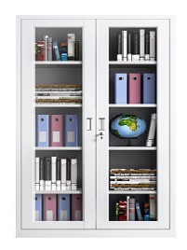 | 文件柜 | 1850*900*400mm | 3 | 组 | 1、柜体：采用厚度≥0.6一级冷轧钢板；耐酸碱腐蚀、光滑、不伤手，外形设计美观大方，是一种优质钢板，表面光滑、平整；  2、锁：采用耐用锁具；该款锁具有钥匙重复率低，制作工艺精湛，外观漂亮，互开率低于1/1000；  3、粉末：采用平面粉末静电喷涂；耐腐蚀，不易生锈，同时具有环保、抑菌、防锈、耐腐蚀、绝缘性高、附着力强、耐摩擦等技术特点。  4、柜体采用冷轧钢板边框加玻璃，里面含四层常规厚可调节层板，含拉手锁具。
522 药剂、放射
1 | 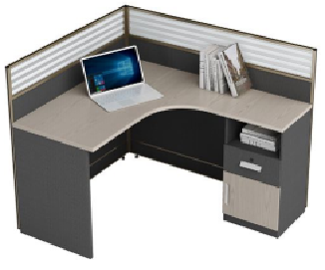 | 屏风工位 | 1400*1300*1100 | 3 | 张 | 屏风框架：采用优质铝合金型材，表面静电喷涂，经久不变色。饰面选用防火板，工艺玻璃（可做磨砂玻璃）等搭配组合。  面材：表面采用三聚氰胺浸渍胶膜纸贴面耐酸碱、耐磨性强、耐油；防火、耐高温耐变形，达到环保E1级标准。  基材：优质环保E1级刨花板，平整度高，胶合握钉力好，保证变形小、不开裂；耐火、耐污、耐酸、耐磨，台面厚度≥25mm，柜体厚度≥16mm；  封边：采用优质2.0加厚PVC封边条，封边平直、顺滑，不脱胶、翘起四周采用高强度塑胶包边。  五金件：优质国产五金件，表面做喷塑处理，安装简便，拆开重新安装无损坏。  含键盘架，主机车，拉手，锁具，桌面开一组60mm圆孔。
2 |  | 办公椅 | 常规 | 3 | 把 | 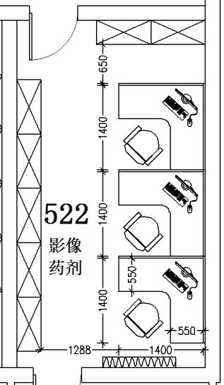  面料：优质网布,纹理、颜色多样，并具阻燃、耐磨性强、清洁方便等优点；  海绵：采用高密度定型海绵，椅坐密度为45KG/M3；靠背密度为40KG/M3不变形，回弹性能好，抗疲劳力强，坐感舒适。  扶手：ABS工程塑料扶手  椅架：均采用钢制一次性冲压成型。涂层：经防锈处理后静电粉末喷涂。
3 |  | 文件柜 | 1850*900*400mm | 7 | 组 | 1、柜体：采用厚度≥0.6一级冷轧钢板；耐酸碱腐蚀、光滑、不伤手，外形设计美观大方，是一种优质钢板，表面光滑、平整；  2、锁：采用耐用锁具；该款锁具有钥匙重复率低，制作工艺精湛，外观漂亮，互开率低于1/1000；  3、粉末：采用平面粉末静电喷涂；耐腐蚀，不易生锈，同时具有环保、抑菌、防锈、耐腐蚀、绝缘性高、附着力强、耐摩擦等技术特点。  4、柜体上半部分采用冷轧钢板边框加玻璃，里面含两层常规厚可调节层板，含拉手锁具；柜体下半部分采用冷轧钢板柜门，内部含一层常规厚可调节层板，含拉手锁具。
507 、513公共资料室
1 | 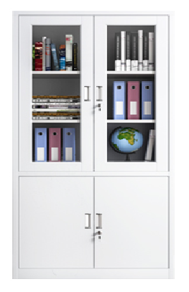 | 文件柜 | 1850*900*400mm | 16 | 组 | 1、柜体：采用厚度≥0.6一级冷轧钢板；耐酸碱腐蚀、光滑、不伤手，外形设计美观大方，是一种优质钢板，表面光滑、平整；  2、锁：采用耐用锁具；该款锁具有钥匙重复率低，制作工艺精湛，外观漂亮，互开率低于1/1000；  3、粉末：采用平面粉末静电喷涂；耐腐蚀，不易生锈，同时具有环保、抑菌、防锈、耐腐蚀、绝缘性高、附着力强、耐摩擦等技术特点。  4、柜体上半部分采用冷轧钢板边框加玻璃，里面含两层常规厚可调节层板，含拉手锁具；柜体下半部分采用冷轧钢板柜门，内部含一层常规厚可调节层板，含拉手锁具。 | 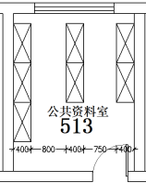  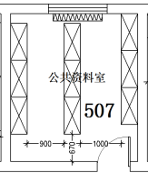 | 9+7
519 人文、综合
1 |  | 办公桌 | 1400*700*750 | 4 | 张 | 面材：表面采用三聚氰胺浸渍胶膜纸贴面耐酸碱、耐磨性强、耐油；防火、耐高温耐变形，达到环保E1级标准。  基材：优质环保E1级刨花板，平整度高，胶合握钉力好，保证变形小、不开裂；耐火、耐污、耐酸、耐磨台面厚度≥25mm，柜体厚度≥16mm；  封边：采用优质2.0加厚PVC封边条，封边平直、顺滑，不脱胶、翘起四周采用高强度塑胶包边。  五金件：优质国产五金件，表面做喷塑处理，安装简便，拆开重新安装无损坏。  含键盘架，主机车，活动小柜（带脚刹），拉手，锁具，桌面开一组60mm圆孔。
2 |  | 办公椅 | 常规 | 4 | 把 | 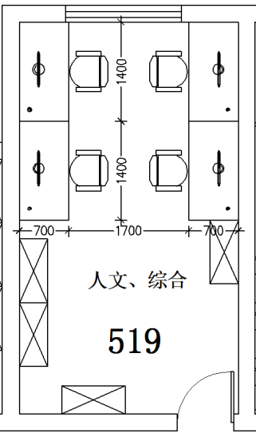  面料：优质网布,纹理、颜色多样，并具阻燃、耐磨性强、清洁方便等优点；  海绵：采用高密度定型海绵，椅坐密度为45KG/M3；靠背密度为40KG/M3不变形，回弹性能好，抗疲劳力强，坐感舒适。  扶手：ABS工程塑料扶手  椅架：均采用钢制一次性冲压成型。涂层：经防锈处理后静电粉末喷涂。
3 | 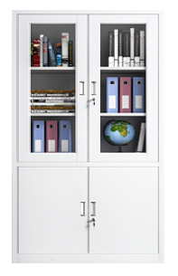 | 文件柜 | 1850*900*400mm | 4 | 组 | 1、柜体：采用厚度≥0.6一级冷轧钢板；耐酸碱腐蚀、光滑、不伤手，外形设计美观大方，是一种优质钢板，表面光滑、平整；  2、锁：采用耐用锁具；该款锁具有钥匙重复率低，制作工艺精湛，外观漂亮，互开率低于1/1000；  3、粉末：采用平面粉末静电喷涂；耐腐蚀，不易生锈，同时具有环保、抑菌、防锈、耐腐蚀、绝缘性高、附着力强、耐摩擦等技术特点。  4、柜体上半部分采用冷轧钢板边框加玻璃，里面含两层常规厚可调节层板，含拉手锁具；柜体下半部分采用冷轧钢板柜门，内部含一层常规厚可调节层板，含拉手锁具。
310、312 转化中心
1 | 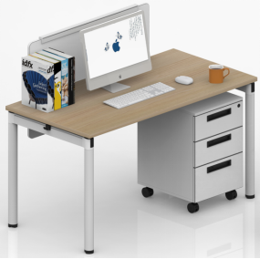 | 办公桌 | 1400*600*750 | 5 | 张 | 面材：表面采用三聚氰胺浸渍胶膜纸贴面耐酸碱、耐磨性强、耐油；防火、耐高温耐变形，达到环保E1级标准。  基材：优质环保E1级刨花板，平整度高，胶合握钉力好，保证变形小、不开裂；耐火、耐污、耐酸、耐磨，台面厚度≥25mm，柜体厚度≥16mm；  封边：采用优质2.0加厚PVC封边条，封边平直、顺滑，不脱胶、翘起四周采用高强度塑胶包边。  金属框架部分，基材：采用宝钢优质钢板专用模具、碳钢折弯成型或一次性成型，表面静电粉末喷涂；  五金件：优质国产五金件，表面做喷塑处理，安装简便，拆开重新安装无损坏。  含键盘架、主机车、活动小柜（带脚刹） | 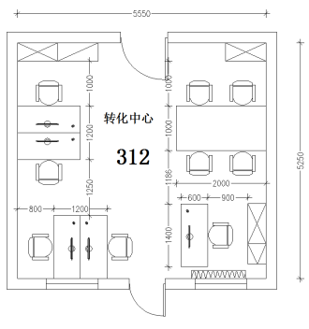  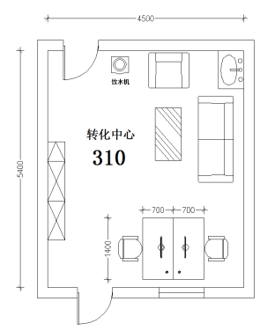
2 |  | 资料桌 | 2000*1000*750 | 1 | 张 | 面材：表面采用三聚氰胺浸渍胶膜纸贴面耐酸碱、耐磨性强、耐油；防火、耐高温耐变形，达到环保E1级标准。  基材：优质环保E1级刨花板，平整度高，胶合握钉力好，保证变形小、不开裂；耐火、耐污、耐酸、耐磨，台面厚度≥25mm；  封边：采用优质2.0加厚PVC封边条，封边平直、顺滑，不脱胶、翘起四周采用高强度塑胶包边。  金属框架部分，基材：采用宝钢优质钢板专用模具、碳钢折弯成型或一次性成型，表面静电粉末喷涂；  五金件：优质国产五金件，表面做喷塑处理，安装简便，拆开重新安装无损坏。
3 | 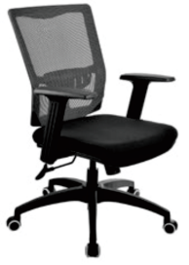 | 办公椅 | 常规 | 9 | 把 | 面料：优质网布,纹理、颜色多样，并具阻燃、耐磨性强、清洁方便等优点；  海绵：采用高密度定型海绵，椅坐密度为45KG/M3；靠背密度为40KG/M3不变形，回弹性能好，抗疲劳力强，坐感舒适。  气压棒、底座性能优良；  扶手：ABS工程塑料扶手  五星脚：ABS工程塑料配万向脚轮
4 | 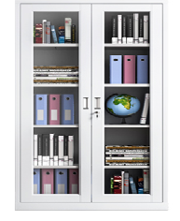 | 文件柜 | 1850*970*420mm | 1 | 组 | 1、柜体：采用厚度≥0.6一级冷轧钢板；耐酸碱腐蚀、光滑、不伤手，外形设计美观大方，是一种优质钢板，表面光滑、平整；  2、锁：采用耐用锁具；该款锁具有钥匙重复率低，制作工艺精湛，外观漂亮，互开率低于1/1000；  3、粉末：采用平面粉末静电喷涂；耐腐蚀，不易生锈，同时具有环保、抑菌、防锈、耐腐蚀、绝缘性高、附着力强、耐摩擦等技术特点。  4、柜体上半部分采用冷轧钢板柜门，内部含一层常规厚可调节层板，含拉手锁具。柜体下半部分采用冷轧钢板边框加玻璃，里面含四层常规厚可调节层板，含拉手锁具；右侧柜体为衣柜，内含挂衣杆，含拉手锁具。
5 | 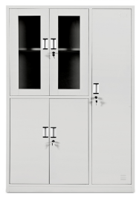 | 文件柜 | 1850*900*400mm | 1 | 组 | 1、柜体：采用厚度≥0.6一级冷轧钢板；耐酸碱腐蚀、光滑、不伤手，外形设计美观大方，是一种优质钢板，表面光滑、平整；  2、锁：采用耐用锁具；该款锁具有钥匙重复率低，制作工艺精湛，外观漂亮，互开率低于1/1000；  3、粉末：采用平面粉末静电喷涂；耐腐蚀，不易生锈，同时具有环保、抑菌、防锈、耐腐蚀、绝缘性高、附着力强、耐摩擦等技术特点。  4、柜体采用冷轧钢板边框加玻璃，里面含四层常规厚可调节层板，含拉手锁具；
6 |  | 保密柜 | 1850*900*430mm | 1 | 组 | 1、柜体：采用厚度≥1.0mm一级冷轧钢板；耐酸碱腐蚀、光滑、不伤手，外形设计美观大方，是一种优质钢板，表面光滑、平整；  2、锁：采用密码锁；该款锁具有钥匙重复率低，制作工艺精湛，外观漂亮，互开率低于1/1000；  3、粉末：采用平面粉末静电喷涂；耐腐蚀，不易生锈，同时具有环保、抑菌、防锈、耐腐蚀、绝缘性高、附着力强、耐摩擦等技术特点。
7 |  | 边柜 | 1100*900*400 | 1 | 组 | 1、柜体：采用厚度≥0.6一级冷轧钢板；耐酸碱腐蚀、光滑、不伤手，外形设计美观大方，是一种优质钢板，表面光滑、平整；  2、锁：采用耐用锁具；该款锁具有钥匙重复率低，制作工艺精湛，外观漂亮，互开率低于1/1000；  3、粉末：采用平面粉末静电喷涂；耐腐蚀，不易生锈，同时具有环保、抑菌、防锈、耐腐蚀、绝缘性高、附着力强、耐摩擦等技术特点。  4、柜体内含一层常规厚可调节层板，含拉手锁具。
8 | 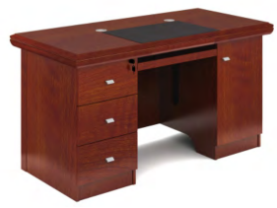 | 办公桌 | 1400*700*750 | 2 | 张 | 面料:采用胡桃木木皮(厚度为0.6mm)，平整度高，耐刮花;优质实木封边；  基材：优质环保E1级中纤板，含水率低,保证变形小、不开裂，台面厚度≥25mm，柜体厚度≥16mm；  油漆：采用优质木器专用漆，在恒温、恒湿高度防尘的面漆房喷涂面漆。经过最先进饱和漆工艺精心处理，从而保证台面平整无颗粒、气泡、渣点、颜色均匀；  金属配件：优质国产五金件，表面做喷塑处理，安装简便，拆开重新安装无损坏。
9 | 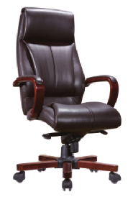 | 办公椅 | 常规 | 2 | 把 | 面料：采用优质西皮，纹理清晰，柔软透气，耐磨防刮，弹性优质。  海绵：采用高密度定型海绵，椅坐密度为45KG/M3；靠背密度为40KG/M3不变形，回弹性能好，抗疲劳力强，坐感舒适。  成型弯板：用高频热压机将多层木皮涂胶层叠后热压成型，成型效果好，不易变形、开裂；  气压棒、底座性能优良；  扶手：实木框架  五星脚：实木框架，配万向脚轮
10 | 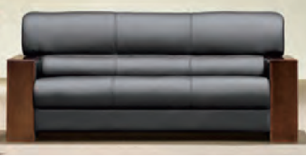 | 沙发 | 3人位（1900W*900D*850H） | 1 | 组 | 框架：采用经过特殊干燥处理的实木框架，框架主体采用楙櫵结构。  海绵：采用高密度定型海绵，椅坐密度为45KG/M3；靠背密度为40KG/M3不变形，回弹性能好，抗疲劳力强，坐感舒适。弹簧为45mm蛇形弹簧。  木材：去木皮，烘干，木材含水量小于11%。  沙发脚：采用实木沙发脚。  表面：坐垫及行靠背均采用优质西皮，纹理清晰，柔软透气，耐磨防刮，弹性优质。表面缝纫因外形饱满、圆滑一致、缝纫线均匀一致，经纬线平直，无明显浮线跳针
11 | 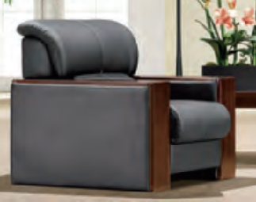 | 沙发 | 单人位（950W*900D*850H） | 1 | 组 | 框架：采用经过特殊干燥处理的实木框架，框架主体采用楙櫵结构。  海绵：采用高密度定型海绵，椅坐密度为45KG/M3；靠背密度为40KG/M3不变形，回弹性能好，抗疲劳力强，坐感舒适。弹簧为45mm蛇形弹簧。  木材：去木皮，烘干，木材含水量小于11%。  沙发脚：采用实木沙发脚。  表面：坐垫及行靠背均采用优质西皮，纹理清晰，柔软透气，耐磨防刮，弹性优质。表面缝纫因外形饱满、圆滑一致、缝纫线均匀一致，经纬线平直，无明显浮线跳针
12 | 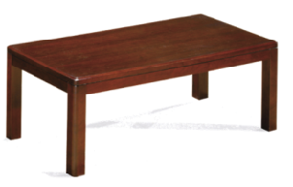 | 茶几 | 1200*600*420 | 1 | 张 | 面料:采用胡桃木木皮(厚度为0.6mm)，平整度高，耐刮花;优质实木封边；  基材：优质环保E1级中纤板，含水率低,保证变形小、不开裂；  油漆：采用优质木器专用漆，在恒温、恒湿高度防尘的面漆房喷涂面漆。经过最先进饱和漆工艺精心处理，从而保证台面平整无颗粒、气泡、渣点、颜色均匀；  金属配件：优质国产五金件，表面做喷塑处理，安装简便，拆开重新安装无损坏。
13 | 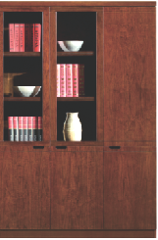  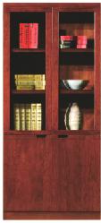 | 文件柜 | 2250W*420D*2000H | 1 | 组 | 面料:采用胡桃木木皮(厚度为0.6mm)，平整度高，耐刮花;优质实木封边；  基材：优质环保E1级中纤板，含水率低,保证变形小、不开裂；  油漆：采用优质木器专用漆，在恒温、恒湿高度防尘的面漆房喷涂面漆。经过最先进饱和漆工艺精心处理，从而保证台面平整无颗粒、气泡、渣点、颜色均匀；  金属配件：优质国产五金件，表面做喷塑处理，安装简便，拆开重新安装无损坏。
406 病例办公室
1 | 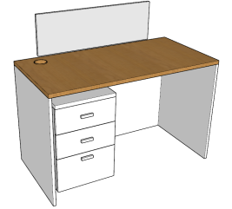 | 办公桌 | 1600*800*760 | 2 | 张 | 面材：表面采用三聚氰胺浸渍胶膜纸贴面耐酸碱、耐磨性强、耐油；防火、耐高温耐变形，达到环保E1级标准。  基材：优质环保E1级刨花板，平整度高，胶合握钉力好，保证变形小、不开裂；耐火、耐污、耐酸、耐磨台面厚度≥25mm，柜体厚度≥16mm；  封边：采用优质2.0加厚PVC封边条，封边平直、顺滑，不脱胶、翘起四周采用高强度塑胶包边。  五金件：优质国产五金件，表面做喷塑处理，安装简便，拆开重新安装无损坏。  含键盘架，主机车，活动小柜（带脚刹），拉手，锁具，桌面开一组60mm圆孔。 | 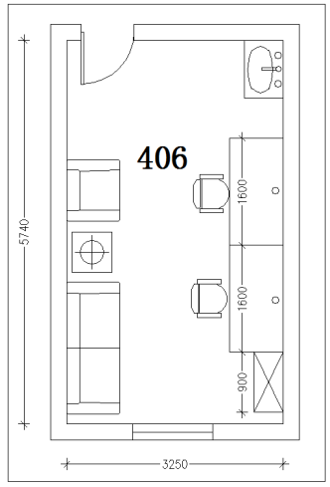
2 |  | 办公椅 | 常规 | 2 | 把 | 面料：优质网布,纹理、颜色多样，并具阻燃、耐磨性强、清洁方便等优点；  海绵：采用高密度定型海绵，椅坐密度为45KG/M3；靠背密度为40KG/M3不变形，回弹性能好，抗疲劳力强，坐感舒适。  扶手：ABS工程塑料扶手  椅架：均采用钢制一次性冲压成型。涂层：经防锈处理后静电粉末喷涂。
3 |  | 边柜 | 2000*900*435mm | 1 | 组 | 1、柜体：采用厚度≥0.6一级冷轧钢板；耐酸碱腐蚀、光滑、不伤手，外形设计美观大方，是一种优质钢板，表面光滑、平整；  2、锁：采用耐用锁具；该款锁具有钥匙重复率低，制作工艺精湛，外观漂亮，互开率低于1/1000；  3、粉末：采用平面粉末静电喷涂；耐腐蚀，不易生锈，同时具有环保、抑菌、防锈、耐腐蚀、绝缘性高、附着力强、耐摩擦等技术特点。  4、柜体上半部分采用冷轧钢板边框加玻璃，里面含两层常规厚可调节层板，含拉手锁具；柜体下半部分采用冷轧钢板柜门，内部含一层常规厚可调节层板，含拉手锁具。
4 | 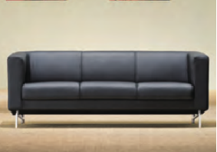 | 沙发 | 3人位 | 1 | 组 | 框架：采用宝钢优质钢板专用模具、碳钢折弯成型或一次性成型，表面静电粉末喷涂，  泡棉：选用高高密度定型海绵，椅坐密度为45KG/M3；靠背密度为40KG/M3不变形，回弹性能好，抗疲劳力强，坐感舒适。弹簧为45mm蛇形弹簧。  表面：坐垫及行靠背均采用优质牛皮，纹理清晰，柔软透气，耐磨防刮，弹性优质。表面缝纫因外形饱满、圆滑一致、缝纫线均匀一致，经纬线平直，无明显浮线跳针
5 | 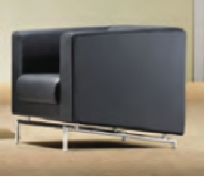 | 沙发 | 单人位 | 1 | 组 | 框架：采用宝钢优质钢板专用模具、碳钢折弯成型或一次性成型，表面静电粉末喷涂，  泡棉：选用高高密度定型海绵，椅坐密度为45KG/M3；靠背密度为40KG/M3不变形，回弹性能好，抗疲劳力强，坐感舒适。弹簧为45mm蛇形弹簧。  表面：坐垫及行靠背均采用优质牛皮，纹理清晰，柔软透气，耐磨防刮，弹性优质。表面缝纫因外形饱满、圆滑一致、缝纫线均匀一致，经纬线平直，无明显浮线跳针
6 | 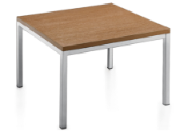 | 茶几 | 600*600*420 | 1 | 张 | 面材：表面采用三聚氰胺浸渍胶膜纸贴面耐酸碱、耐磨性强、耐油；防火、耐高温耐变形，达到环保E1级标准。  基材：优质环保E1级刨花板，平整度高，胶合握钉力好，保证变形小、不开裂；耐火、耐污、耐酸、耐磨，台面厚度≥25mm；  封边：采用优质2.0加厚PVC封边条，封边平直、顺滑，不脱胶、翘起四周采用高强度塑胶包边。  金属框架部分，基材：采用宝钢优质钢板专用模具、碳钢折弯成型或一次性成型，表面静电粉末喷涂；  五金件：优质国产五金件，表面做喷塑处理，安装简便，拆开重新安装无损坏。

